**Волонтеры #МЫВМЕСТЕ круглосуточно принимают заявки на оказание помощи семьям военнослужащих.**

**Добровольцы доставят продукты пожилым на дом, позаботятся о ваших**

**животных и снимут уровень тревожности.**

**Бесплатная горячая линия 8 800 200-34-11. Сайт акции мывместе.рф.**

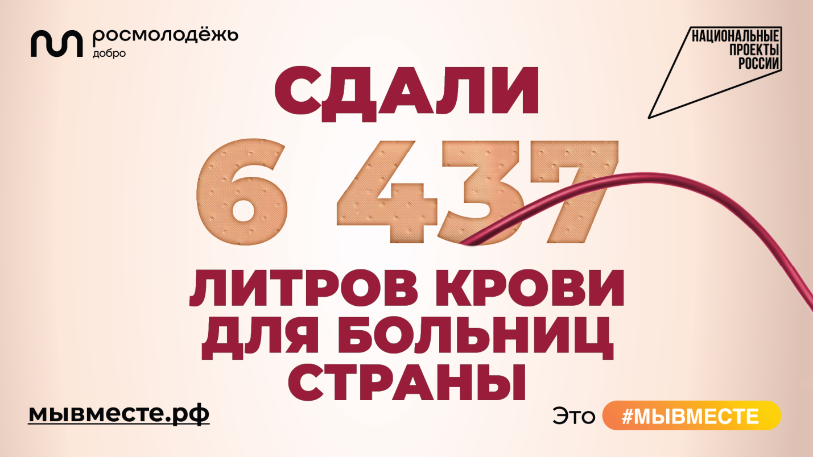

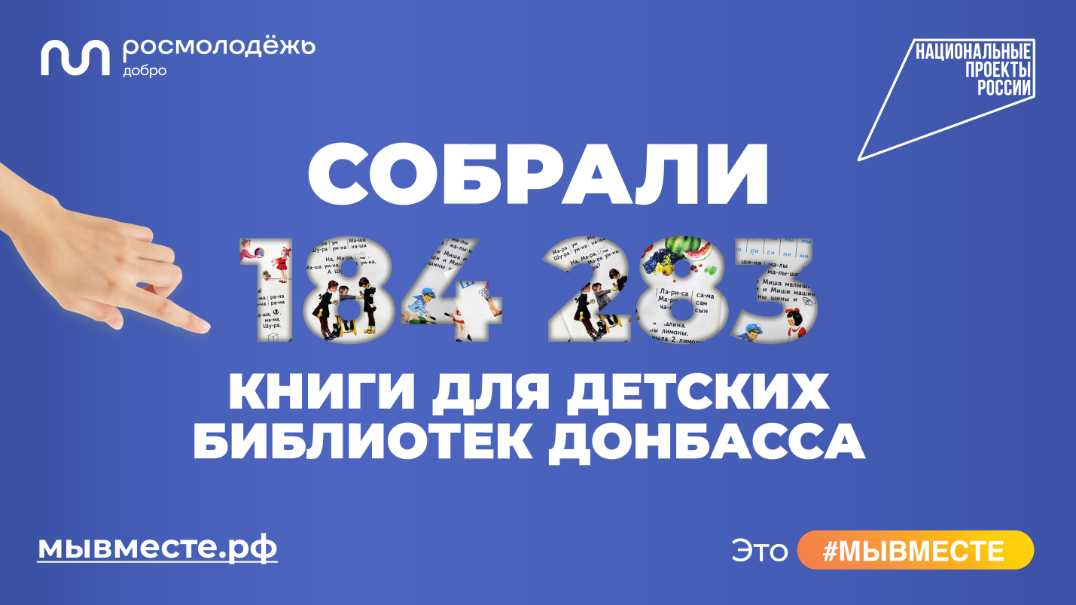

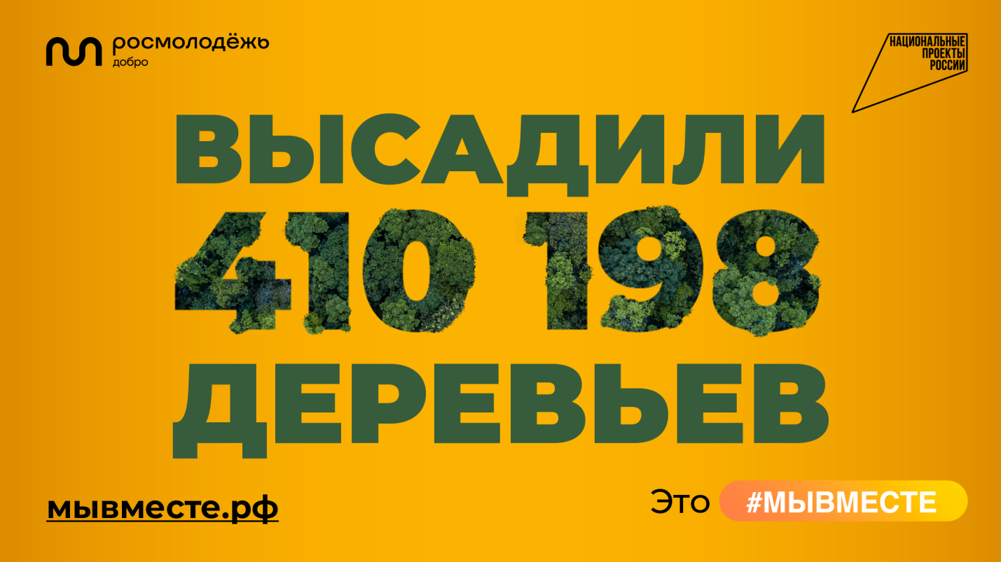

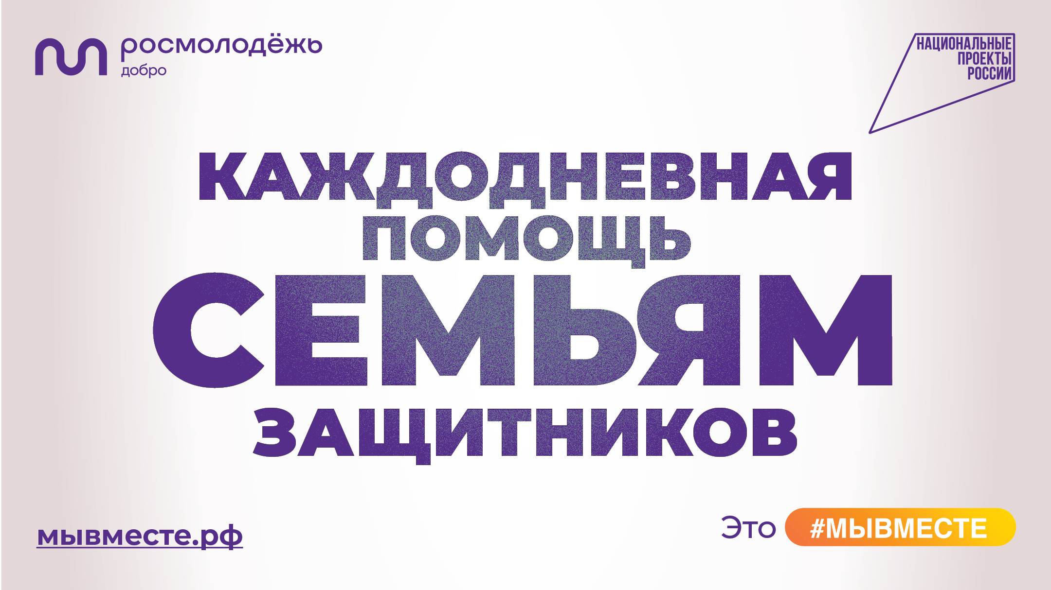

**#МЫВМЕСТЕ — общероссийский проект помощи гражданам в сложной**

**ситуации. Волонтеры помогают беженцам, пожилым и маломобильным**

**людям, медикам, сотрудникам социальных служб и другим людям,**

**нуждающимся в поддержке, участвуют в экологических и других акциях.**

**Сайт акции мывместе.рф.**